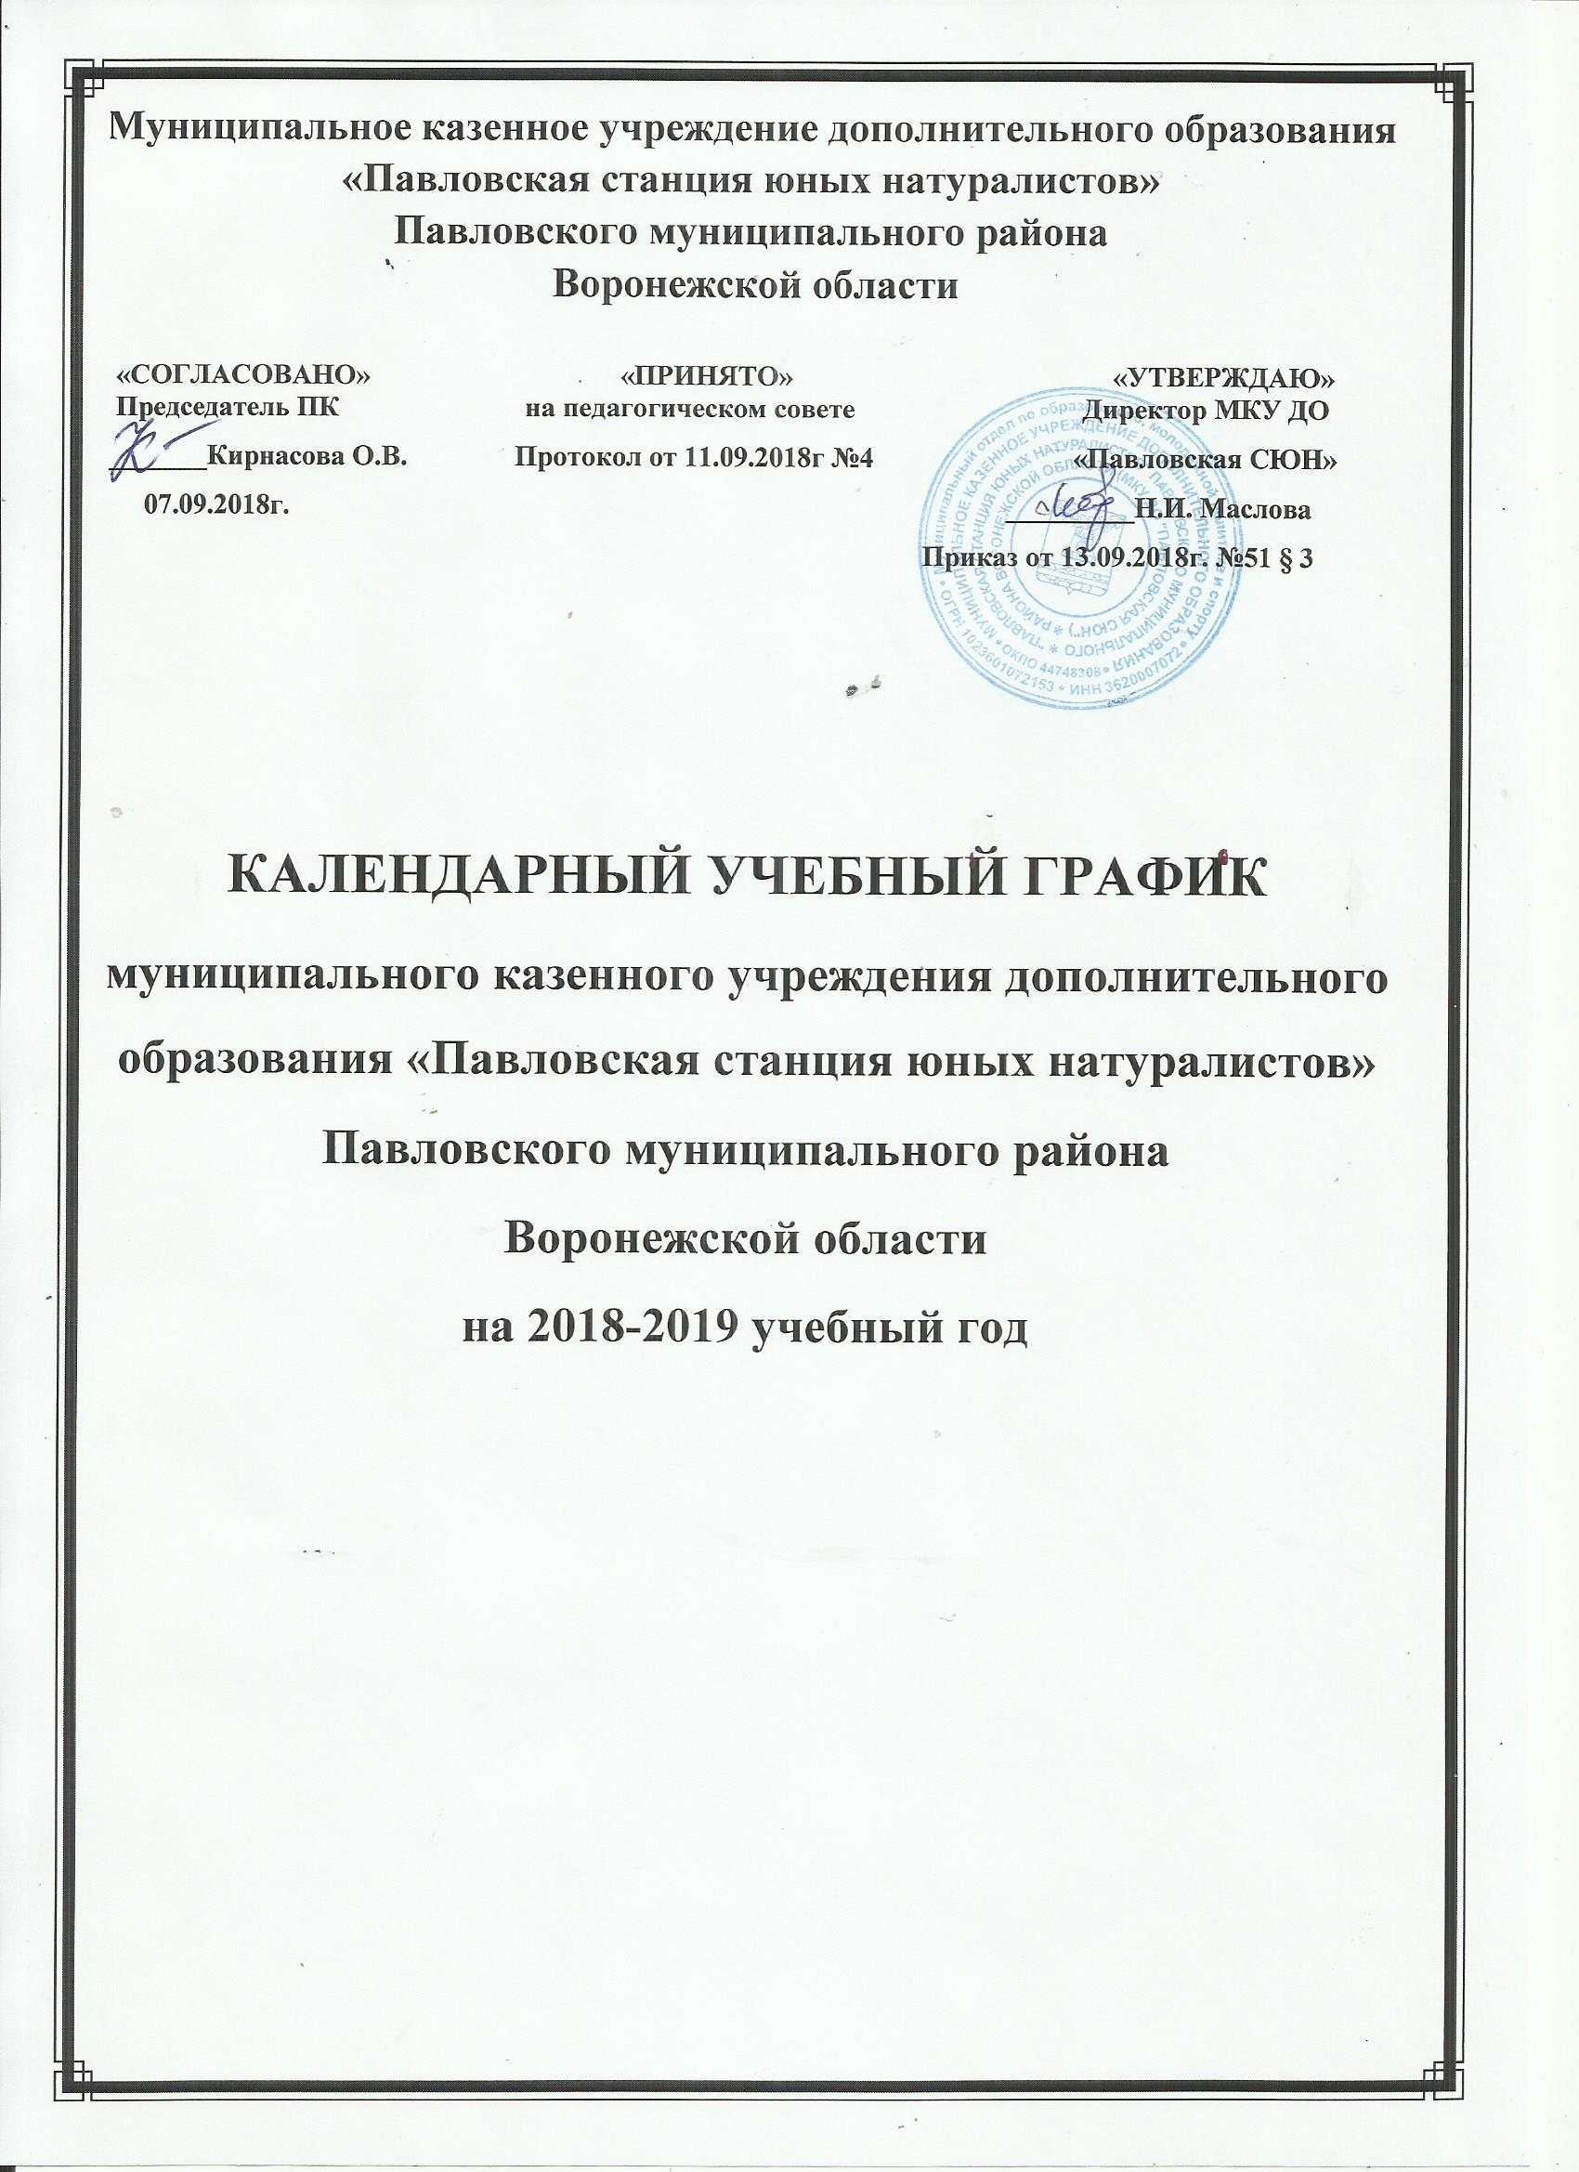
Продолжительность учебного года
- Начало учебного года – 15 сентября 2018 г.
- Конец учебного года – 31 мая 2019 г.
- Продолжительность учебного года – 36 учебных недель. Муниципальное казённо учреждение дополнительного образования «Павловская станция юных натуралистов» организует работу с детьми в течение всего календарного года.
В период каникул детские объединения могут продолжить работу по реализации дополнительных общеобразовательных (общеразвивающих) программ или использовать это время для проведения массовых мероприятий, экскурсий, полевых практикумов, согласно плану работы на каникулы.
- Осенние каникулы: с 05.11.2018 г. по 11.11.2018 г.
- Зимние каникулы: с 29.12.2018 г. по 11.01.2019 г.
- Весенние каникулы: с 23.03.2019 г. по 29.03.2019г.
- Дополнительные каникулы с 09.02.2019 по 15.02.2019г. (для учащихся1-х классов).
8.Летние каникулы: с 01.06.2019 г. по 31.08.2019 г.

2. Комплектование учебных групп
Направленность | Количество  учебных групп | Количество обучающихся
Естественнонаучная | 23 | 482

3.Режим работы

Занятия в детских объединениях МКУ ДО «Павловская СЮН» (согласно расписанию учебных занятий) начинаются не ранее 9.00 и заканчиваются не позднее 20.00 часов.
Занятия в объединениях проводятся в любой день недели, включая выходные и каникулы.
Расписание учебных занятий составляется администрацией станции по представлению педагогических работников с учетом пожеланий родителей (законных представителей), возрастных особенностей учащихся и установленных санитарно-гигиенических норм с целью создания наиболее благоприятного режима труда и отдыха учащихся, утверждается приказом директора.
Образовательная деятельность осуществляется в одновозрастных и разновозрастных группах, сформированных по интересам и являющихся основным составом объединения, а также индивидуально.
Численный состав учащихся и продолжительность учебных занятий в детских объединениях в неделю определяется особенностями дополнительной общеобразовательной (общеразвивающей) программы и санитарно- эпидемиологическими правилами и нормативами.
Длительность одного академического часа устанавливается с учётом возрастных и психофизиологических особенностей обучающихся, санитарно- эпидемиологических правил и нормативов и составляет в 2018-2019 учебном году для:
- детей 4-7 лет составляет 25 мин;
- учащихся школьного возраста (8-18 лет) составляет 40 мин. с перерывом между занятиями не менее 10 мин;
- детей-инвалидов, детей с ограниченными возможностями – 35 минут.
В целях реализации здоровьесберегающих технологий во время учебных занятий в обязательном порядке предусмотрено проведение динамической паузы.
Число занятий детского объединения в неделю устанавливается в соответствии с санитарно-эпидемиологическими нормами и требованиями. Для проведения индивидуальных занятий отводится от 2-х до 4-х часов в неделю. Для детей-инвалидов, детей с ограниченными 1-2 раза в неделю.
При проведении практических работ занятия организуются по подгруппам (не менее 3-х человек).

На основании учебного плана при проведении выездных занятий, массовых мероприятий, экспедиций продолжительность учебного занятия, при необходимости, может составлять до 6 учебных часов в день с обязательными перерывами согласно действующих санитарно-эпидемиологических правил и нормативов.
Режим работы и продолжительность рабочего времени работников определяется Правилами внутреннего трудового распорядка и приказами о режиме работы учреждения, издаваемыми ежегодно на учебный год.
Режим работы директора – ненормированный рабочий день согласно договора с учредителем.
Режим работы заместителя директора: 9.00 –18.00, перерыв: 13.00 –14.00;
Режим работы педагогов дополнительного образования (согласно графику).
Учебная нагрузка педагогов дополнительного образования определяется учебным расписанием и составляет 18 часов в неделю на 1 ставку заработной платы.
Продолжительность рабочего времени для педагогов дополнительного образования устанавливается исходя из сокращённой продолжительности рабочего времени не более 36 часов в неделю.
Нерабочие праздничные дни - в соответствии с Постановлениями Правительства РФ.

